Устройство и технологический процесс аэрозольных генераторов
Аэрозольный генератор АГ-УД-2 предназначен для борьбы с вредными насекомыми и клещами в садах, лесах, поле защитных лесных полосах, для обработки полевых культур, теплиц, животноводческих и производственных помещений.
Аэрозольный генератор состоит из двигателя 1, воздушного нагнетателя с фильтрами, напорного воздуховода 16, камера сгорания 12, бензиновой горелки 4, жаровой трубы 14, приемника 9, распылителя 17 с дозирующим краном 18, бензинового бака б, станины 19, рабочего сопла 18 и сменного углового насадока. Все части генератора смонтированы на станине, сваренной из швеллеров. На продольных ее балках укреплены двигатель с воздушным нагнетателем и каркас с рамкой для бензинового бака. Для удобства погрузки аэрозольного генератора в транспортные средства к станинены трубчатые поручни.
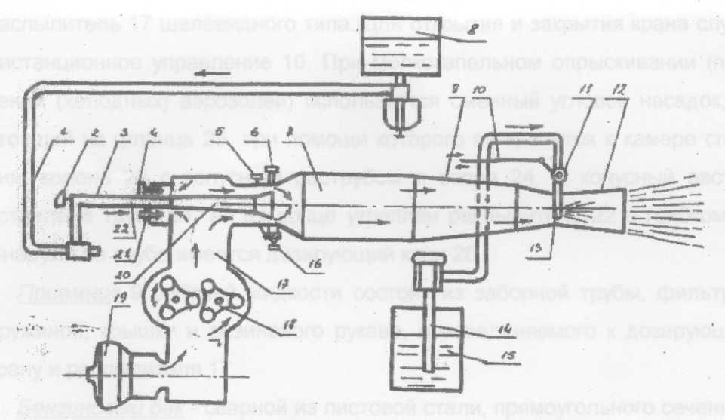
Двигатель - двухцилиндровый, бензиновый, карбюраторный с воздушным охлаждением.
Воздушный нагнетатель двигателя ЯАЗ-200 соединен с двигателем генератора эластичной муфтой и состоит из корпуса, внутри которого расположены два пустотелых ротора, изготовленных из алюминиевого сплава. Каждый ротор несет три винтовые лопасти. Роторы соединены парой шестерен и вращаются в противоположных направлениях. К фланцу всасывающего окна корпуса нагнетателя прикреплен заборный воздуховод с двумя воздухоочистителями инерционно-масляного типа, к фланцу нагнетательного окна - напорный воздуховод. Он сварен из листовой стали и представляет собой сдвоенное колено прямоугольной формы. В верхней части колена имеются два люка, к торцам которых присоединены слева бензиновая горелка, справа переходник. В корпус переходника ввернуты запальная свеча 11 и установочные винты, при помощи которых центрируют диффузор горелки. К правому фланцу переходника крепится камера сгорания 12. К выходному патрубку камеры сгорания шарнирно присоединена откидная жаровая труба 14 с рабочим соплом 18.
Рабочее сопло состоит из двух конусов, в его суженной части помещен распылитель 17 щелевидного типа. Для открытия и закрытия крана служит дистанционное управление 10. При мелкокапельном опрыскивании (получении (холодных) аэрозолей) используется сменный угловой насадок, состоящий из фланца 25, при помощи которого он крепится к камере сгорания, колена 20 с конусным раструбом и сопла 24. В конусный раструб вставлена труба 21, на ее конце укреплен распылитель 22 с грибком 23. Снаружи на трубе имеется дозирующий кран 26.
Приемник 9 рабочей жидкости состоит из заборной трубы, фильтра с пружиной, крышки и резинового рукава, присоединяемого к дозирующему крану и распылителя 17.
Бензиновый бак - сварной из листовой стали, прямоугольного сечения, с горловиной 8 и фильтром, закрытых крышкой. Внизу - отстойник 7.
Бензиновая горелка состоит из фланца 11, корпуса 12 с винтом 13 корректора, регулятора 5 и распылителя 14. Винт регулятора 5 фиксируется пружиной 4. Перед распылителем расположен компенсатор 2, предназначенный для устранения колебаний давления рабочей жидкости. К корпусу компенсатора присоединен кран 1 с бензопроводом 16. Диффузор горелки состоит из конуса 6 и раструба 7, размещенных в центральном патрубке.
Установка на норму расхода.
После выполнения вышеуказанных операций по подготовке аэрозольных генераторов к работе их настраивают на заданную норму расхода рабочей жидкости на 1 га обрабатываемой площади или нанужную степень наполнения при обработке закрытых помещений.
Расход на 1 га рабочей жидкости, превращенной в туман, зависит от ее минутного расхода в аэрозольном генераторе, ширины рабочего захвата агрегата и скорости его движения.
Поэтому, для определения требуемого минутного расхода жидкого ядохимиката вполне применима формула, указанная для опрыскивателей и опыливателей. Необходимо отметить, что регулировка машины на вычисленный расход жидкости действительна только для определенной ширины захвата и скорости движения. При переходе на другой режим работы (ширина захвата и скорость) необходимо изменить регулировку минутного расхода ядохимиката. На расход жидкости оказывает также определенное влияние температурный режим в камере сгорания и на обрезе рабочего сопла. При увеличении температуры минутный расход ядохимиката увеличивается.
6.6. Подготовка к работе
Перед началом работы проверяют фактический расход рабочей жидкости. Для этого наливают в имеющуюся емкость определенный объем дизельного топлива или солярового масла и, запустив генератор в работу, определяют время расхода известного количества жидкости при соответствующей установке дозирующего крана. Результат деления объема жидкости (л) на время (мин) служит показателем расхода жидкости в минуту. Изменяя положение дозирующего крана, добиваются, чтобы минутный расход ядохимиката соответствовал расчетному.
Чтобы выдержать заданную норму расхода жидкости, т. е. обеспечить необходимое насыщение пространства аэрозолем, требуется соблюдать заданную скорость-движения агрегата. Скорость движения в зависимости от производительности агрегата, нормы расхода ядохимиката на 1 га и длины аэрозольной волны можно определить по номограмме. От центра влево по горизонтали отложены производительность генератора, вправо -скорость движения агрегата. Слева построены прямые, соответствующие разным нормам расхода рабочей жидкости, справа - прямые, соответствующие длине аэрозольной волны.
Если известна производительность генератора (8 л/мин), норма расхода рабочей жидкости (10 л/га) и длина аэрозольной волны (100 м), то, найдя эти значения на соответствующих линиях номограммы (толчки А, Б, В) и опустив из точки В перпендикуляр на линию ОК до точки Г, определим скорость передвижения генератора - 4,8 км/ч.

